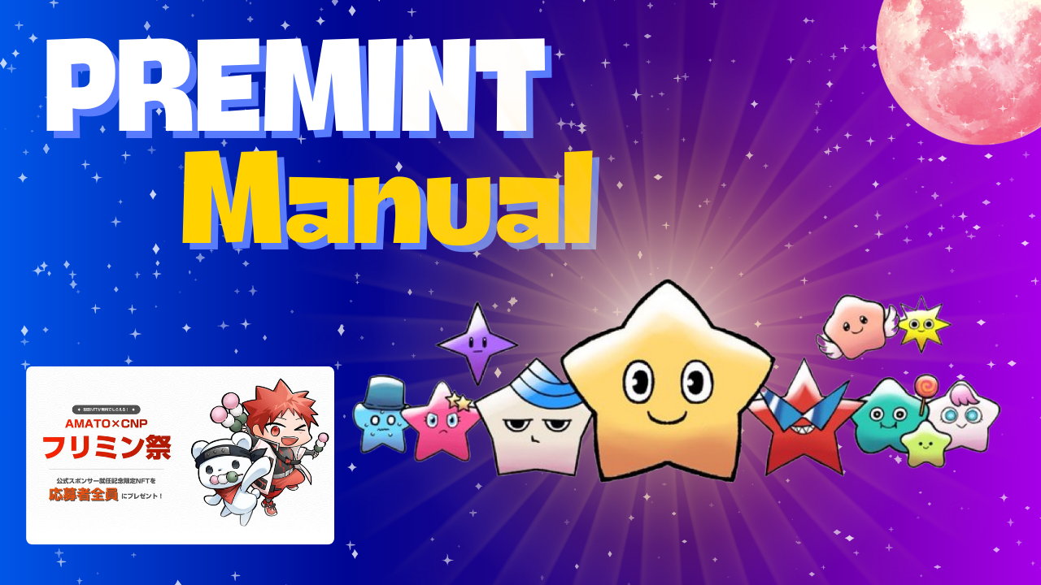
premint手册〜宝藏正在等待〜
2024年4月，日本DAO宣布了一个非凡的宣布，即CNP（Cryptoninja Partners）将成为官方赞助商！立即，可以通过跳蚤薄荷来获得宝藏NFT（SBT）的节日计划，现在被称为“ Frimin Festival”！但是，这里的障碍是“ Premint”。该工具也很难理解，该工具也很难理解。即使您认为这需要时间，也可以阅读本文并获得很多机会。我希望您可以将其放入其中。我实际上使用时使用屏幕截图的图像，因此请轻松理解初学者的方式。
ⅰ。什么是premint？
・当NFT项目发布新的NFT时，可以平稳促进AL的应用和管理（优先购买）。・ premint将支持NFT项目运营商，并会支持您是否有任何欺诈和公平的彩票。采用了日本和海外的著名项目。最近，它已用于免费的薄荷和空调应用程序。・彩票的参与是免费的，并且可以以简单的步骤应用。
ii。申请premint之前准备
您需要的premint所需的内容如下。
・钱包（metamask）
・ DISCORD帐户
・ X（Twitter）帐户
ⅲ。premint应用程序的流动
步骤1
在Premint中注册钱包（元面膜）
第2步
使用X（Twitter）帐户和Premint的Discord帐户合作
步骤3
申请Premint
ⅳ。让我们申请premint
1.从PC申请
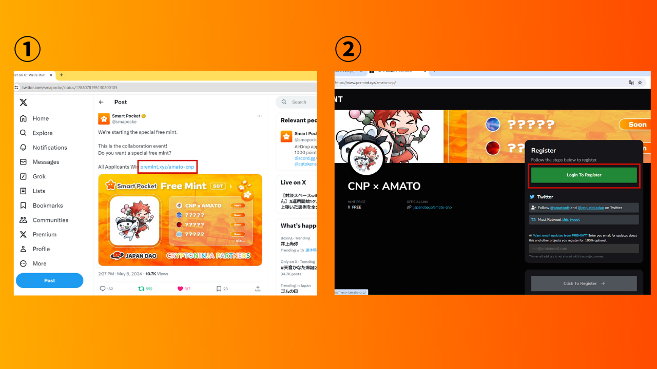
（1）单击链接以符合X（Twitter）并登录。
②按“登录登录”。
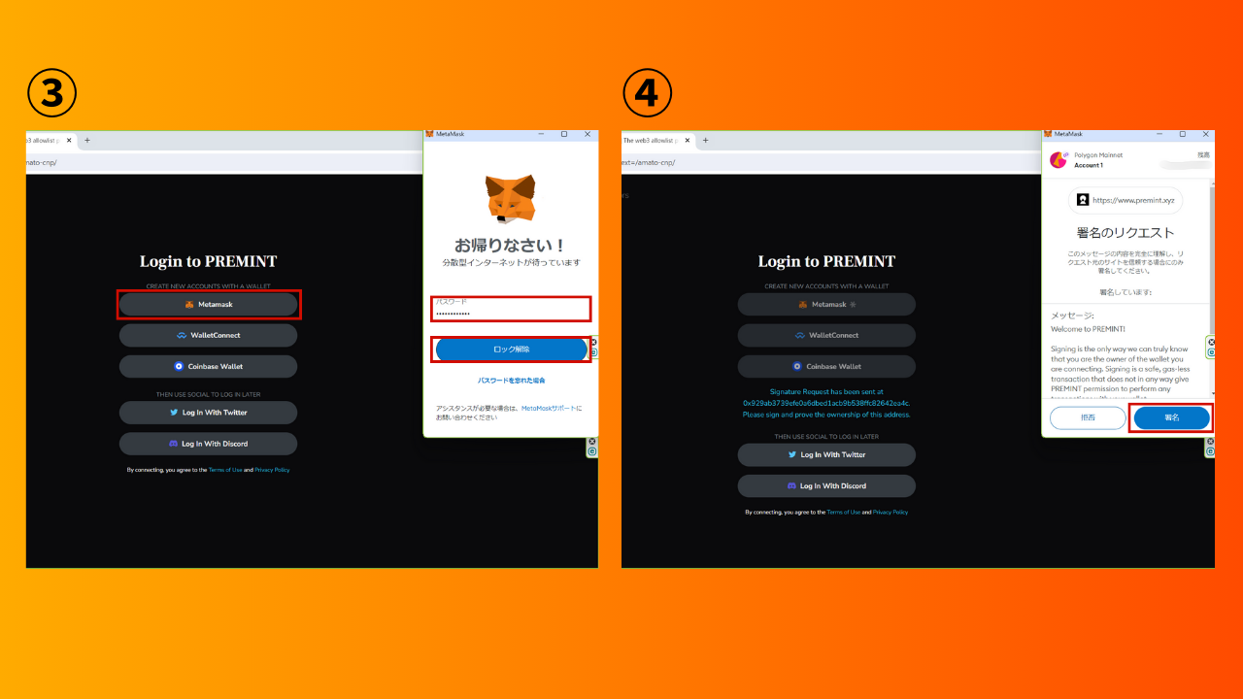
③选择钱包并输入密码。
④签名并连接钱包。
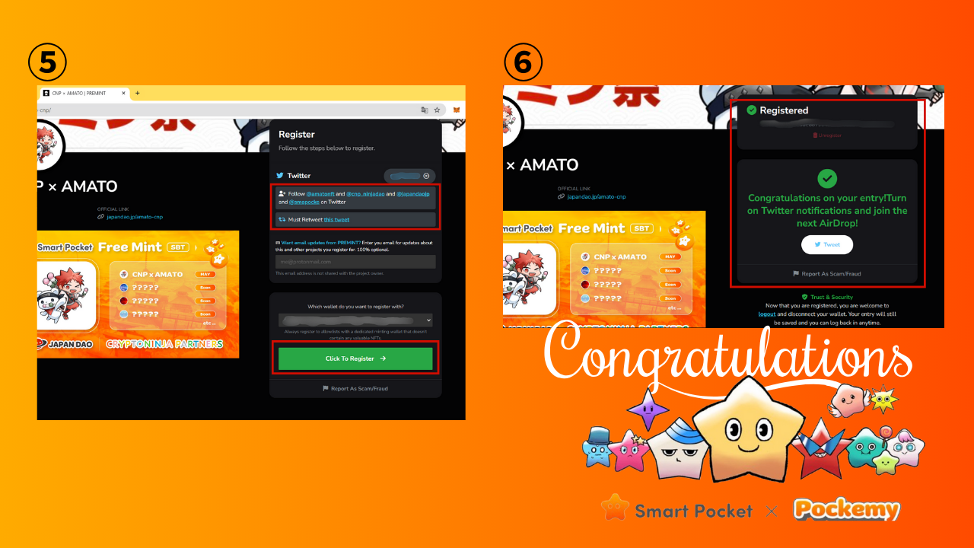
检查上层红色框架的参与条件是否满足，然后按“单击要注册”。
⑥应用程序已完成该应用程序！
您要做的就是等待获胜公告。
*获胜的通知设置在底部具有图像
2.从智能手机申请
*在许多情况下，各种链接的直接登录并不顺利在智能手机上，因此我将解释如何从日本Dao推荐的元蒙版浏览器登录。
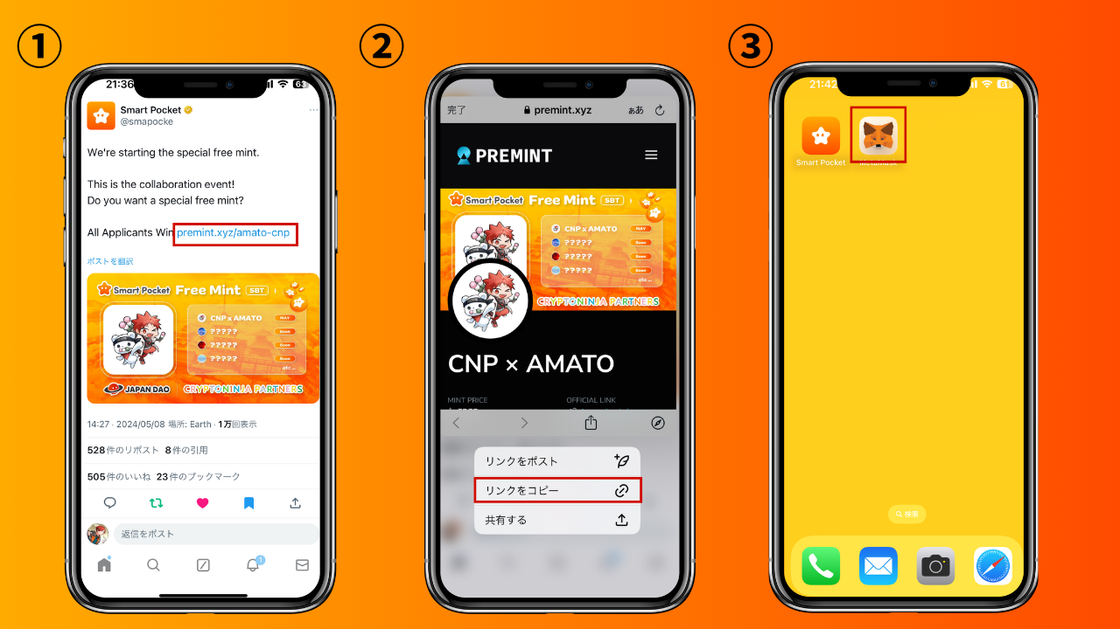
・从X（Twitter）等复制目标链接，然后打开MetAmask。
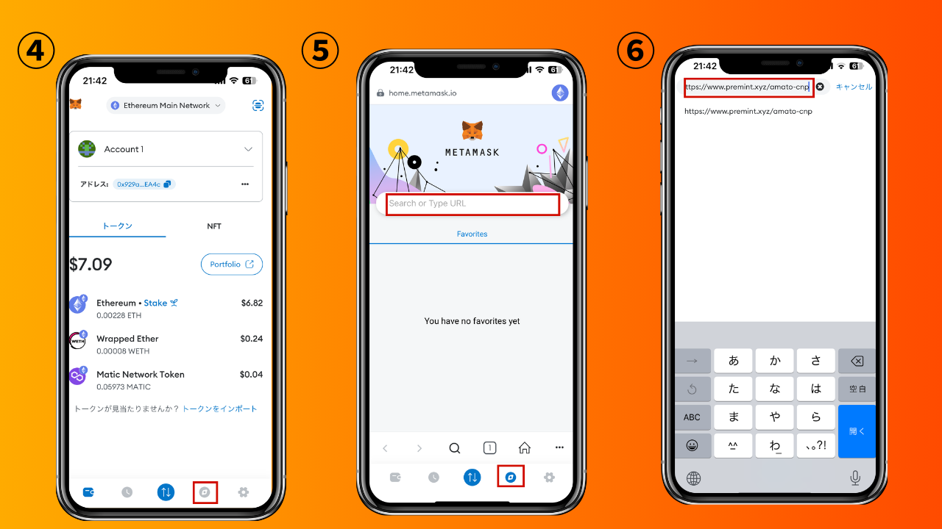
・打开元面膜浏览器，粘贴复制的链接并登录。
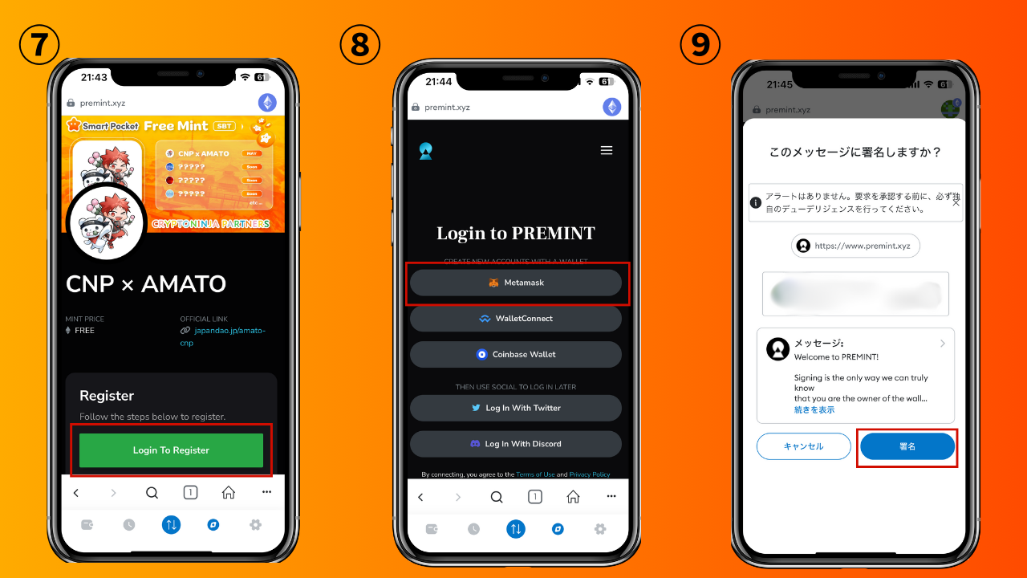
・按“登录注册”以选择一个钱包。输入密码，签名并连接钱包。
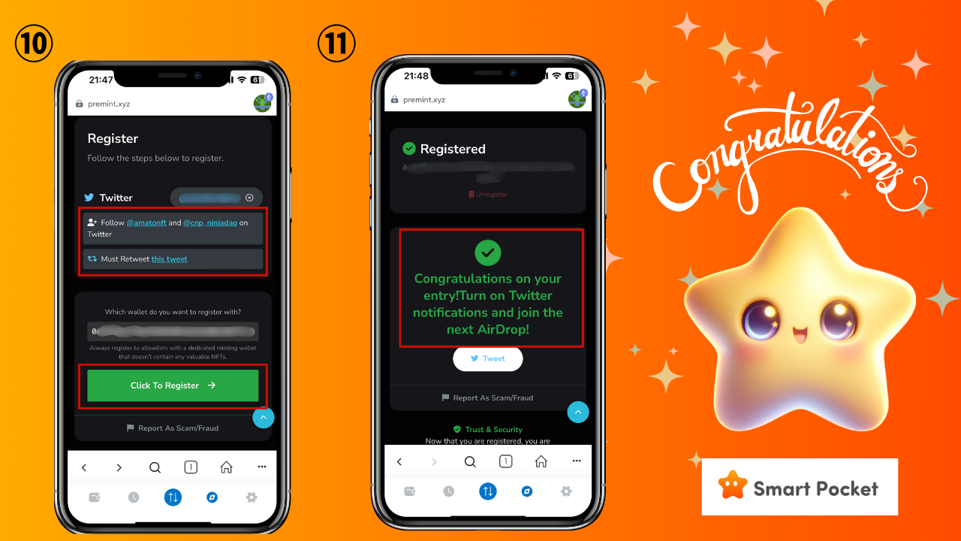
・检查上部红色框架的参与条件是否已完成，然后按“单击要注册”。
・应用程序已完成该应用程序！
您要做的就是等待获胜公告。
*获胜的通知设置在底部具有图像
ⅴ。各种Premint设置
1.与SNS合作
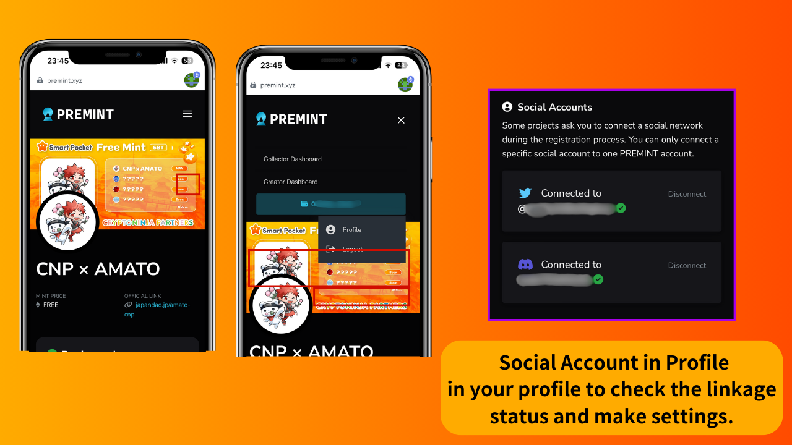
・您可以检查SNS链接状态并在premint中设置“配置文件”的各种设置
・由于需要作为一项任务，因此有必要与X（Twitter）和Discord合作。
*有必要提前创建一个X（Twitter）和Discord的帐户
该项目需要将X（Twitter）和Discord帐户链接为Premint应用程序的任务之一。最好预先创建各种帐户并与Premint链接。
2.赢得通知设置
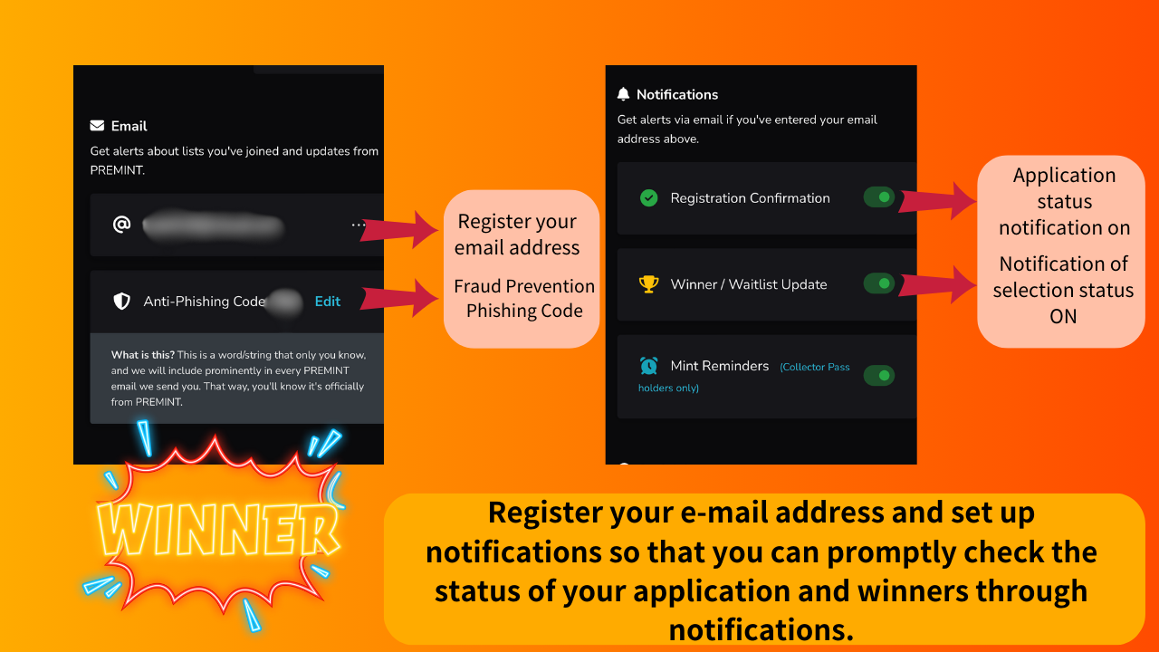
通知功能是一个非常有用的功能。提前设置是一个很好的功能，以便该应用程序正确完成，但是您不知道，或者您将不知道获胜，并且不会达到薄荷日。
ⅵ。概括
这次，我总结了Premint。一旦您知道该程序并注册一次，您可以在将来轻松申请！Premint是一个重要的窗口，可导致诸如Al，Fleimint和Airdrop等著名项目的前身利润。premint并有很大的机会。
如果您对日本DAO感兴趣，请跟随并滑雪“日本DAO杂志”。
官方X帐户：https：//twitter.com/japannftmuseum
官方不和谐：https：//discord.com/invite/japandao
官方Instagram：https：//www.instagram.com/japannftmuseum/

